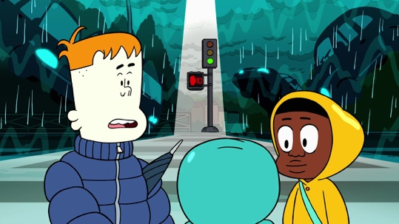

EL MUNDO DE CRAIG:

MISIÓN PARA LLEVAR

TITULO |  |  | El mundo de Craig. Misión para llevar
CANAL |  |  | Cartoon Network
DURACIÓN DEL VIDEO |  |  | 11:29
CREADOR DE LA FICHA |  |  | WarnerMedia
PALABRAS CLAVES |  |  | Autonomía, crecimiento, comidas típicas, culturas, costumbres
ÁREAS DEL CONOCIMIENTO |  |  | Conocimiento del ambiente  Formación personal
EJES TEMÁTICOS |  |  | Interculturalidad  Relación con pares  Autoconocimiento y habilidades motoras
NIVEL |  |  | Inicial
OBJETIVOS DE APRENDIZAJE |  |  | MODULO I  Se espera que los niños y las niñas logren:  - Reconocer los cambios en su cuerpo a lo largo del crecimiento  - Identificar la realización de actividades de menor a mayor autonomía n el transcurso de los años de vida  MODULO II  Se espera que los niños y las niñas logren:  - Reconocer y valorar la diversidad cultural  Identificarlas comidas tradicionales de sus países.  - Conocer comidas típicas de otros países cercanos.
CONTENIDOS |  |  | Desarrollo personal  Diversidad cultural
ORIENTACIONES PARA EL DOCENTE |  |  | En este episodio Craig y sus amigos tienen una misión importante, conseguir comida para la cena, mientras el papá de Kelsey arregla el techo de su casa.  En esta ficha las actividades se organizan en dos módulos de 1hs/ 1:30hs. Aproximadamente cada uno. Las actividades de estos módulos están dirigidas al trabajo con niños y niñas de 4 y 5 años.  En el primer módulo las actividades estarán orientadas a la indagación por parte de las niñas y los niños sobre el paso del tiempo y su propio crecimiento, indagando sobre los cambios que van atravesando los seres humanos a lo largo de la vida.  En el segundo módulo las actividades estarán orientadas a la indagación por parte de las niñas y los niños sobre la diversidad cultural, utilizando como recurso las comidas típicas de cada país.
Módulo I
ÁREAS DEL CONOCIMIENTO | Conocimiento del ambiente  Formación personal |  |  | EJES TEMÁTICOS | Relación con pares  Autoconocimiento y habilidades motrices
OBJETIVOS DE APRENDIZAJE | - Reconocer los cambios de su cuerpo a lo largo del crecimiento  - Identificar la realización de actividades de menor a mayor autonomía n el transcurso de los años de vida |  |  | INDICADORES DE EVALUACIÓN | Se espera que las niñas y los niños logren:  - Identificar las distintas acciones que los personajes realizan en el audiovisual.  2- identifican qué actividades realizaban cuando eran más pequeños (bebés) y cuáles pueden realizar ahora
CONTENIDOS | Cambios y permanencias de las personas a lo largo de la vida
MATERIALES | - Audiovisual: “El mundo de Craig: Misión para llevar"  - Imágenes de la serie  - 2 círculos de papel de diferente color  - Fotos de niñas/niñas realizando diferentes acciones  - Hojas grandes  - Marcadores  - Pegamento
ACTIVIDADES
El presente módulo está organizado en tres momentos y una actividad de cierre. Se estima su desarrollo en aproximadamente 1 hs/ 1:30 hs. Esto queda sujeto a cada grupo y su modalidad de trabajo. A tales efectos se organiza la actividad en momentos.

Primer momento:

La/el docente presenta la actividad que van a realizar comentado que van a mirar un audiovisual llamado: "El mundo de Craig" y que el episodio que van a compartir es: "Misión para llevar". Posteriormente indaga si conocen la serie animada.

Luego de este breve intercambio, la/el docente muestra el audiovisual hasta el final (minuto 11:25)

Al finalizar pregunta: "¿Qué tareas y acciones pueden hacer Kelsey, JP y Craig en este episodio?”, irá relevando en el pizarrón las acciones que las niñas y los niños mencionen. Para enriquecer el intercambio puede mostrar las siguientes imágenes:

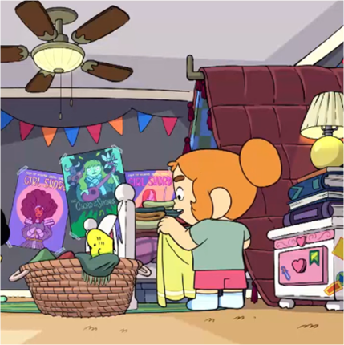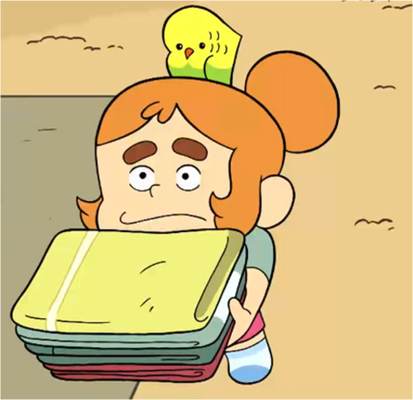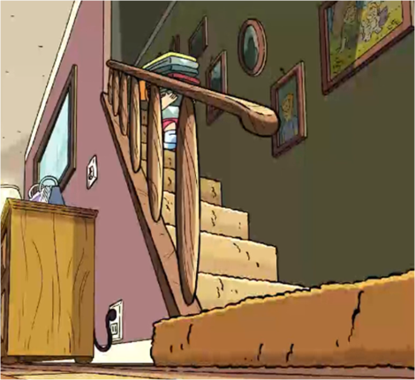

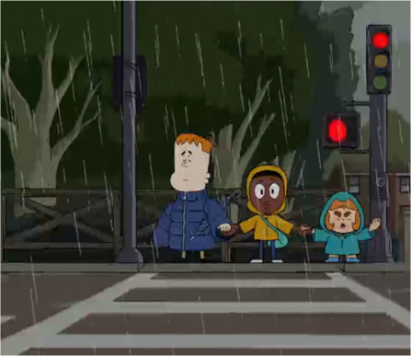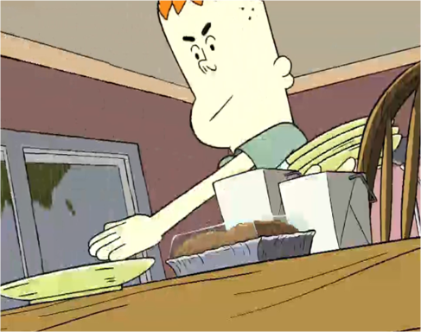

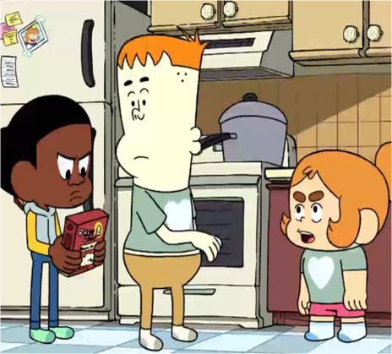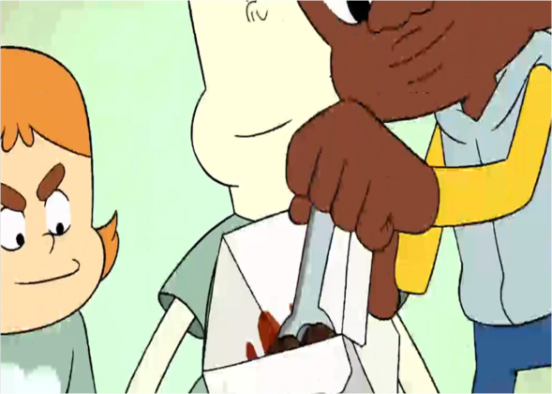

Se espera que las /los niños puedan responder a esta pregunta describiendo las acciones observadas en el audiovisual, dependiendo la edad de las/los niños será necesario acompañar el intercambio con las imágenes porque puede ser que no recuerden las acción y tareas.

- Nota para la/el docente: Se puede utilizar el video pausando en cada una de estas acciones para acompañar el intercambio.

Segundo momento:

Para continuar con la actividad la/el docente presenta algunas imágenes de niñas/niños realizando diversas acciones. Coloca dos círculos en el suelo de diferentes colores y dice: "Las imágenes están mezcladas, ustedes tendrán que dividir las fotos teniendo en cuenta las tareas y acciones que hacían de bebes y las acciones que pueden hacer ahora solas/solos. Las primeras deben colocarlas en el círculo rojo, y las otras en el circulo verde".

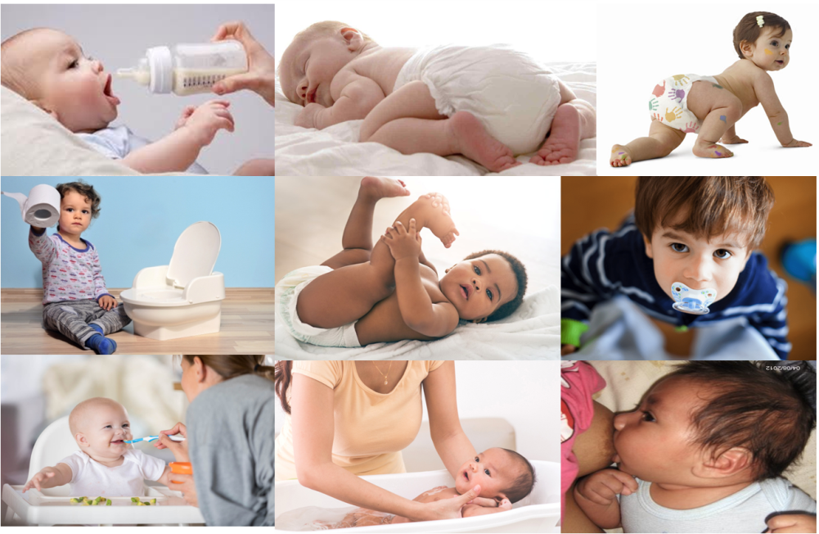

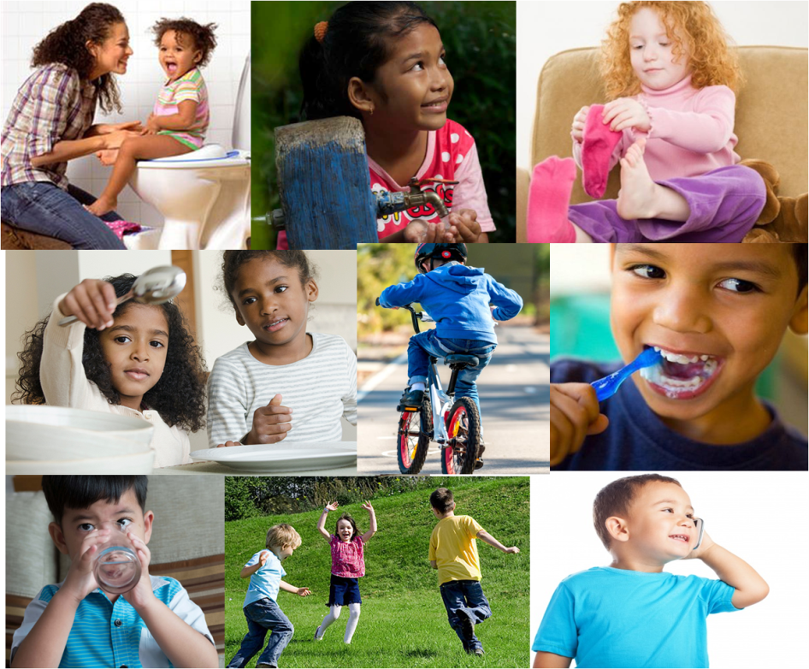

- Nota para la/el docente: Se pueden utilizar imágenes de revistas o de libros, pero también es recomendables pedirle a las/los niños que busquen fotos propias de cuando eran bebes o más chicos.

Tercer momento:

Al finalizar esta actividad la/el docente pregunta: "¿Qué cosas hacían cuando eran bebes, que ya no hacen más? ¿Qué tareas pueden hacer ahora?". La/el docente puede utilizar las imágenes para comparar o ir mostrando según lo que las/los niños respondan.

Releva todas las respuestas utilizando el siguiente cuadro:

CRECIMOS
¿QUE HACIAMOS DE BEBE? | ¿QUE PODEMOS HACER AHORA?
- USAR CHUPETE  - USAR PAÑALES  - NOS DABAN DE COMER  ETC... | - VAMOS AL BAÑO SOLOS/SOLAS  - HABLAMOS CON PALABRAS  - NOS LAVAMOS LOS DIENTES  ETC...

Se espera que las/los niños puedan expresar de manera oral retomando las imágenes observadas en la actividad anterior y sumando las experiencias personales. Será una actividad sencilla para las/los niños más grandes y requerirá mayor acompañamiento para aquellos/aquellas más pequeños.

Actividad de cierre:

Como actividad de cierre de este módulo, la/el docente propone a cada niña/niño armar su propio álbum de fotos, desde que eran bebes hasta la actualidad. Cada docente debe tener en cuenta las características de su propio grupo, y así decidirá si cada niño/niña utiliza sus propias fotos, si hacen dibujos o si escriben las acciones con ayudas de las familias.

ESTE ES EL ÁLBUM DE________________

¡CUANDO ERA BEBE! | ¡AHORA PUEDO!

Esta es una actividad en donde las niñas y los niños necesitarán ayuda de un adulto/adulta para llevarla a cabo.

- Nota para la/el docente: Una vez finalizados los álbumes personales se pueden unir en un mismo libro o carpeta para que todas/todos conozcan las historias personales.

Módulo II
ÁREAS DEL CONOCIMIENTO |  | Conocimiento del ambiente |  | EJES TEMÁTICOS | Interculturalidad
OBJETIVOS DE APRENDIZAJE |  | Conocer la existencia de diversidades culturales a través de las comidas típicas. |  | INDICADORES DE EVALUACIÓN | Se espera que las niñas y los niños logren:  - Reconocer que cada país tiene comidas típicas.  - Identificar los ingredientes con los que se elaboran las comidas.  - Identificar, seleccionar y dibujar una comida que les guste.
CONTENIDOS |  | Comidas típicas
MATERIALES |  | - Audiovisual: “El mundo de Craig: Misión para llevar"  - Imágenes de comidas típicas de diferentes países  - Imágenes, libros de recetas, revistas de comidas típicas de su región o país  - Hojas  - Lápices y marcadores
ACTIVIDADES
El presente módulo está organizado en tres momentos y una actividad de cierre. Se estima su desarrollo en aproximadamente 1 hs/ 1:30 hs. Esto queda sujeto a cada grupo y su modalidad de trabajo. A tales efectos se organiza la actividad en momentos.

Introducción:
En este módulo se trabajará con las comidas típicas de una región o país. Si bien se puede trabajar a nivel general, sobre las comidas típicas de diferentes lugares, se recomienda a cada docente que seleccione con anterioridad cuales son las propias comidas típicas de su país o región.

Primer momento:

La/el docente presenta la actividad que van a realizar comentado que van a mirar un audiovisual llamado: "El mundo de Craig" y que el episodio que van a compartir es: "Misión para llevar". Posteriormente indaga si conocen la serie animada.

Luego de este breve intercambio, la/el docente presenta el audiovisual y lo pausa en el minuto 2:52 pregunta "¿Qué tarea tienen que hacer Craig y sus amigos?", y visualizando la siguiente imagen pregunta: "¿Cuál es la comida favorita de ustedes?". Releva las respuestas en el pizarrón o en un papel.

Se espera que las/los niños respondan a partir de sus propias costumbres, y lo que estén habituadas/os a comer. Seguramente las respuestas serán variadas dependiendo de las costumbres de cada familia.

Se continua con el audiovisual hasta el final.

Una vez que finaliza el visionado, la/el docente les dice a las/los niños: "Vamos a investigar sobre las comidas típicas de diferentes lugares, ¿Saben que significa comida típica?". Es esperable que las / los niños no sepan responder esto, por lo que la/el docente muestra el siguiente afiche y lee:

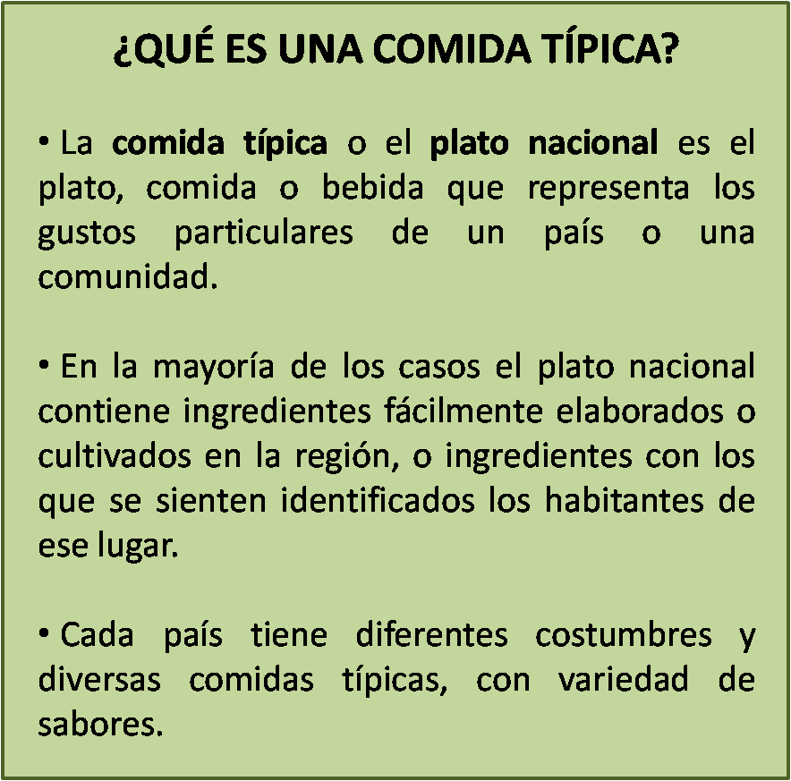

Luego de leer y explicar el significado de comida típica, la/el docente pregunta: "¿Cuál es la comida típica nuestra?

- Nota para la/el docente: Se debe tener en cuenta que esta respuesta va a variar según el país y la región donde se realice las propuestas. Se recomienda que la/el docente conozca e investigue con anterioridad las comidas típicas del lugar, los ingredientes que llevan y las formas de preparación que existan.

Segundo momento:

Para continuar la tarea luego del intercambio, la/el docente presenta imágenes de platos típicos de diferentes países, y las coloca sobre las mesas otorgando a las niñas y los niños un momento de exploración e intercambio entre ellas/ellos.
La/el docente realiza una breve explicación: "Cada país tiene comidas típicas que representan sus costumbres y su cultura, pueden observar que algunas comidas se repiten en los diferentes países, pero en general cada región tiene su propia manera de prepararla y cocinarla"

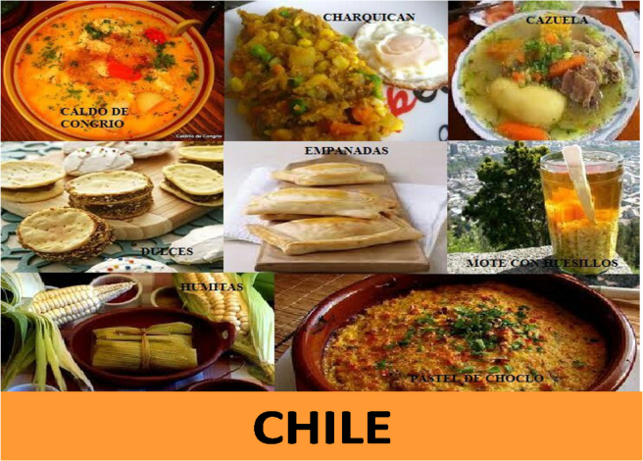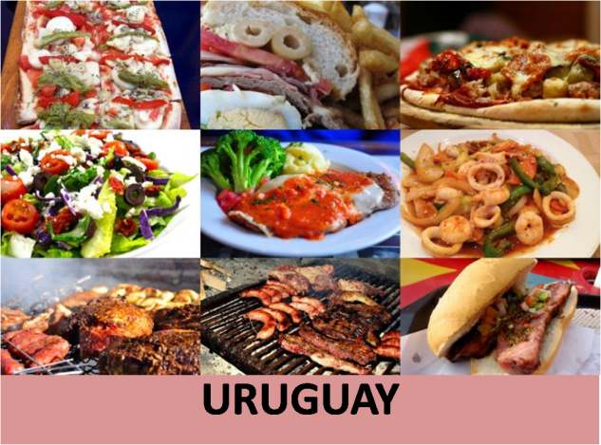
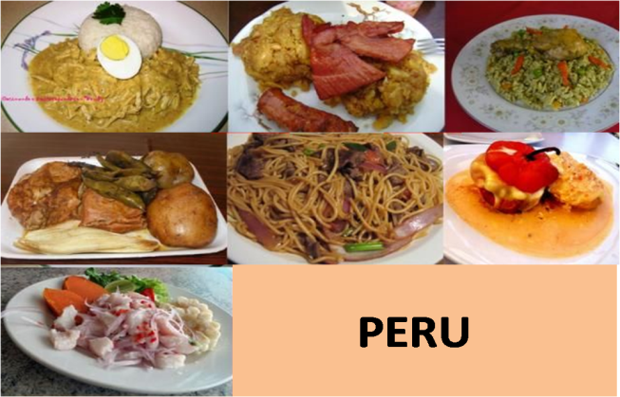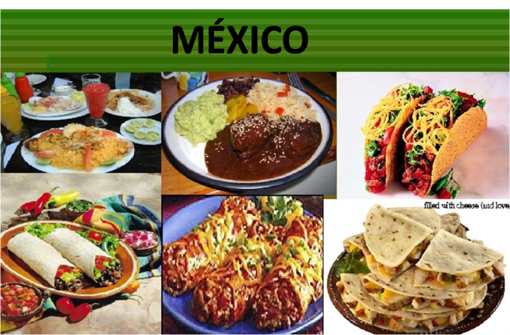

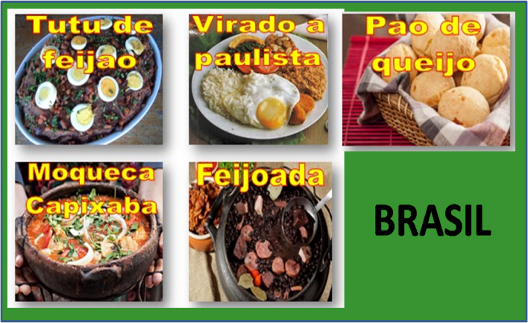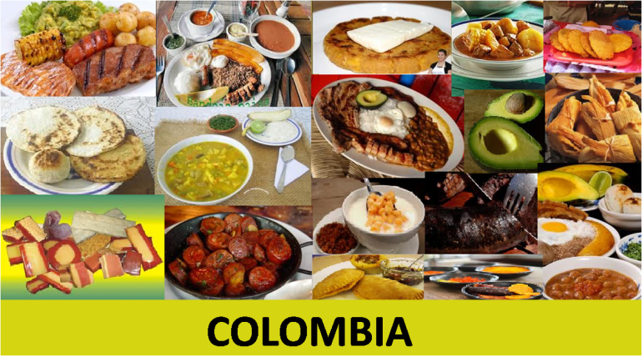

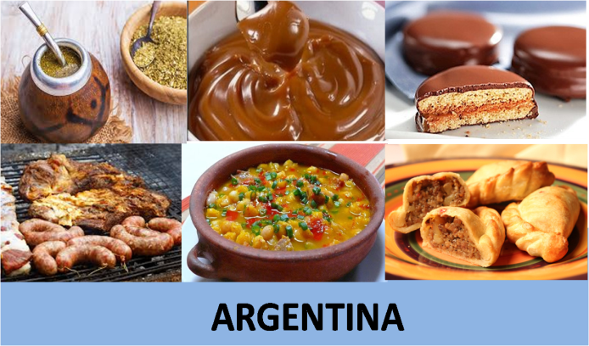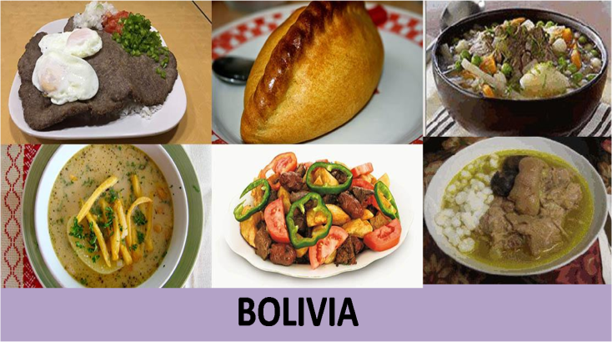

La/el docente guía este momento, deja que las/ los niños observen las comidas y realicen intercambios, pero se mantiene atenta e interviene con algunas preguntas: "¿Cuál te gusta? ¿Qué gusto tendrá?, ¿Cómo se llama? ¿La conoces?, etc."

Se espera que las /los niños puedan observar las imágenes, algunas les parecerán propias o más conocidas, otras no podrán reconocerlas. La/el docente puede aportar esos datos que no se conozcan.

Luego de este momento de exploración, la/el docente propone que el grupo vuela a realizar una ronda y propone relevar en el pizarrón, o en un papel, las comidas que conocían.

- Nota para la/el docente: se recomienda seleccionar imágenes variadas en donde aparezcan comidas típicas de diferentes países e investigar sus nombres para poder enriquecer el intercambio con su grupo de niñas y niños.

Tercer momento:

Para finalizar este módulo la/el docente propone a las / los niños investigar sobre las comidas típicas de su país y de su región. Entre todas y todos escriben algunas preguntas en el pizarrón para luego poder preguntárselas a sus familias y vecinos:

¿CUÁL ES LA COMIDA TIPICA O QUE MÁS SE COME ACÁ?
¿QUE ELEMENTOS/INGREDIENTES LLEVA?
¿SE COME EN CUALQUIER MOMENTO DEL AÑO?
¿CÓMO SE PREPARA?

La/el docente dispone revistas, libros de receta, imágenes de comidas de su país para que las / los niños puedan indagar, observar y ampliar su conocimiento. Luego entre todas y todos relevan en el pizarrón estas comidas.

Se espera que las / los niños reconozcan las imágenes de las comidas, que algunas les parezcan más cercanas que otras, y que puedan expresar sus propias experiencias familiares sobre ellas.

Luego la/el docente propone que cada niña/niño dibuje, de estas comidas relevadas, aquella que más le guste. Dispone en las mesas hojas y marcadores.

Actividad de cierre:

Como cierre para este módulo, la/el docente propone realizar nuevamente una ronda entre todas/todas para que cada niña/niño pueda mostrar su dibujo y explicarlo de manera oral y dice: "¡Podemos armar un libro de recetas entre todas y todos!"

- Nota para la/el docente: Se podrá continuar el proyecto de comidas típicas invitando algún familiar a contar una receta tradicional y armar un libro de recetas de comidas típicas de cada región entre todas las niñas y los niños de la sala.

